【主日事工分配】Sunday Service Personnel
日期 | 10/13早堂崇拜 | 10/13午堂崇拜 | 10/20早堂崇拜 | 10/20午堂崇拜
證道 | 尤陽生牧師 | 尤陽生牧師 | 尤陽生牧師 | 尤陽生牧師
司會 | 潘巨明 | 林振成 | 潘巨明 | 張俊雄
領詩 | 潘巨明/陳鴻成  周曉霞 | 黃美玲/黃麗淑 | 黃麗淑/顧芬怡  黃文華/王立珍 | 黃美玲/林杏茹  張哲雄
司琴 | 尤立馨 | 劉依清 | 劉淑瓊 | 尤立馨
司獻 | 黃文華 | 徐惠敏 | 黃文華 | 施佩吟
招待  點名 | 卓滿莉  王秀華 | 徐惠敏  張巧幸 | 洪國治  洪紅美 | 施佩吟  張巧幸
歡迎隊 | 許 揚 | 張巧幸 | 洪紅美 | 張巧幸
投影片 | 周賢忠 | 孫彥芳 | 周賢忠 | 簡英仁
音響燈光 | 周賢忠 | 孫彥芳 | 周賢忠 | 簡英仁
獻花 | 洪莉真 | 洪莉真 | 周娟娟 | 周娟娟
午餐清潔 | 陰曉文 | 張巧幸 | 朴真善 | 徐嘉君

【教會聚會表】Church Schedule
聚會內容Worship/Meeting | 聚會日期Day | 聚會時間Time | 負責/聯絡人  Contact | 電話Telephone
早堂華語崇拜  Mandarin Worship | 週日Sun | 9:30am | 黃麗淑  Sue Huang | 347-350-0986
午堂台語崇拜  Taiwanese Worship | 週日Sun | 11:00am | 黃麗淑  Sue Huang | 347-350-0986
英文堂崇拜  English Worship | 週日Sun | 12:30pm | 白書亞牧師  Rev. Joshua Birchfield | 970-689-2671
兒童崇拜Worship  兒童主日學  Children S.S. | 週日Sun | 9:30 教室開門  10:00靈修/唱詩11:20合班上課 | 林杏茹  Monica Huang | 347-471-7622
成人主日學  Adult S.S. (早/午堂) | 週日Sun | 早-11:00am  午-12:30pm | 朱駿康弟兄  Richard Chu | 646-255-2268
英文主日學E.S.S.  青年查經Youth S.S. | 週日Sun | 11:00am | 陳鴻成Daniel Chen  Samantha Yu尤立馨  Bridgeen Yap葉麗薇 | 646-267-3815  646-673-3946  347-326-2799
詩班練習  Choir Practice | 週日Sun | 2:00pm | 劉淑清姐妹  Samantha Liu | 718-938-2796
電話祈禱網Phone  禱告會Prayer Meeting | 週二  週三 | 9:00-10:00pm  6:00-7:30pm | 撥712-432-0075  尤陽生牧師 | 密碼141852#  718-746-4199
英文青年團契  Keystone Youth Group  大學/社青College/Career | 週五  週五 | 8:00pm  8:00pm | Samantha Yu尤立馨  Bridgeen Yap葉麗薇  陳鴻成Daniel Chen | 646-673-3946  347-326-2799  646-267-3815
弟兄團契Brother FLSP | 不定期 | TBA | 王焱南弟兄 | 917-960-6479
姊妹團契Sister FLSP | 不定期 | TBA | 王曉暉姊妹 | 646-705-1285

基督教紐約聖教會週報

Queens Taiwanese Evangelical Church
第41th週Wk 主後AD 2019/10/13

年度主題 Theme of the Year
《真實活在基督裡》
“Live Truly in Christ”

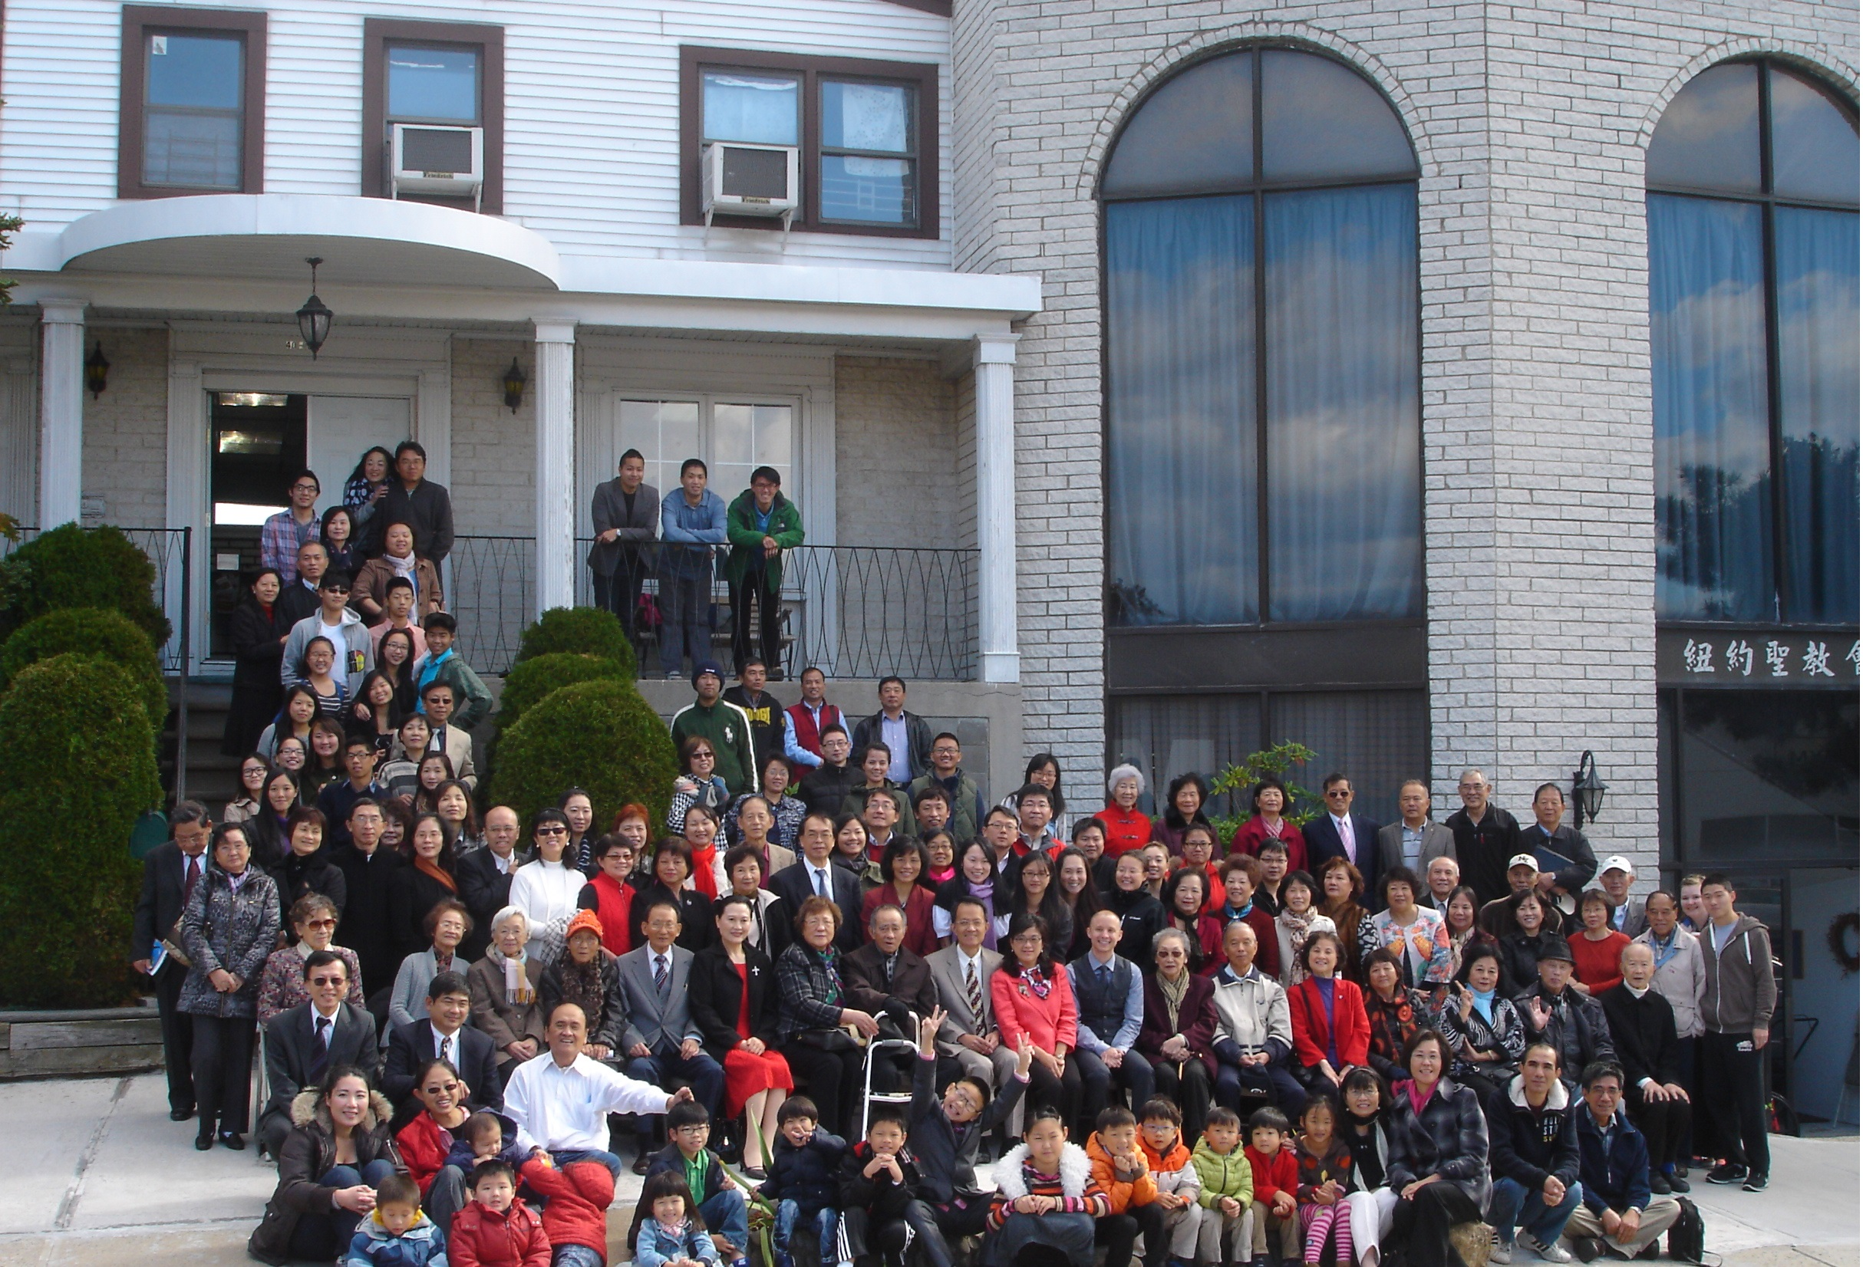

年度金句Key Verse of the Year
歌羅西書Colossians 2:9-10a
「神本性的一切豐盛，都有形有體地住在基督裡面，你們也是在他裡面得了豐盛。」 (新譯本)
「上帝完整的神性攏具體惦佇(tiàm tī)基督內面，恁及(lín kah)祂結聯已經得著豐盛的活命。」(全民台語)
“In Christ the whole fullness of deity dwells bodily, and you have been
filled in him.” (ESV)

榮譽牧師Pastor Emeritus：高耀民牧師Rev. Benjamin Kao
主任牧師Senior Pastor：尤陽生牧師Rev. Johnson Yu, Tel:718-746-4199
英語牧師English Pastor：白書亞牧師Rev. Joshua Birchfield, Tel:970-689-2671
值月同工Coworker of Month：唐耀鴻Yea Hung Tang, Tel: 646-309-2997
教會地址Church Address：40-31 165th Street, Flushing, NY 11358
教會電話Church Tel：(718)460-6326原網址:qtecny.wtc.net 新網址:qtecnyc.org

紐約聖教會早、午堂主日崇拜
第41週 2019年10月13日

早堂: 上午9:30am 午堂: 上午11:00am
司會: 潘巨明弟兄 司會: 林振成弟兄
司琴: 尤立馨姐妹 司琴: 劉依清姐妹

序樂………………………(會眾安靜默禱)………………………司琴
宣召………………………………………………………………司會
讚美…早堂1.「奇妙的雙手」 午堂1.「有祢與我同行」
&禱告 2.「充滿在這裡」 2.「祢歡喜的祭」

信仰宣認…………………使徒信經………………………司會及會
啟應…………………詩篇第113篇選讀………………司會及會眾
讀經…………………啟示錄10:8-10………………………司會
證道…………………「聖經好好吃」………………尤陽生牧師 奉獻…………「獻己於主」(生命聖詩458首)……早堂:黃文華姐妹
(如果你還不瞭解奉獻的意義，請暫時不必奉獻) 午堂:徐惠敏姐妹
頌榮……………「普天之下萬國眾生」(聖歌29首)………………會眾
祝禱………………………………………………………尤陽生牧師
阿們………………………「阿們頌」……………………………會眾
殿樂……………………(會眾安靜默禱)………………………司琴

～～～～～～～～～～～～～～～～～～～～～～～～～～～

金句:（啟示錄10:9）(華-新譯本/台-現代台語)

(華)「我就走到天使那裡，請他把小書卷給我。他對我說：『你拿著，吃下去。它必使你肚子苦澀，但是口裡卻好像蜜一樣甘甜。』」

(台)「我就去天使遐，請伊將彼卷細卷冊互我；伊給我講：『你提去，食落去，佇腹肚內會苦，呣拘佇嘴內會親像蜜赫呢甜。』」

歡迎及消息報告……………………………………………………司會

【紐約聖教會-各團隊負責同工】Church Co-worker Team
團隊Team | 同工Coworker | 聯絡電話Contact
主席Chairperson | 尤陽生牧師Rev. Johnson Yu | 718-746-4199
副主席Vice Chair | 陳鴻成Daniel Chen | 646-267-3815
英語牧師EM Pastor | Rev. Joshua Birchfield白書亞牧師 | 970-689-2671
行政一Administration 1  行政二Administration 2 | 唐耀鴻Yea Hung Tang  朴真善Jin Parque | 646-309-2997  516-806-0049
敬拜Worship | 黃麗淑Sue Huang | 347-350-0986
關懷Caring | 王積惠Emily Wang  王曉暉Julia Hu | 646-595-6996  646-705-1285
造就Discipleship | 朱駿康Richard Chu | 646-255-2268
事奉Service | 張廣壽William Chang | 917-547-3501
宣教Mission | 潘巨明James Pan | 718-359-4096
財務Finance | 陳鴻成Daniel Chen | 646-267-3815
英語部English Ministry | Christopher Chan陳子慶 | 347-821-2596
兒童部Children Ministry | 林杏茹Monica Huang | 347-471-7622

【小組聚會/活動】Small Groups/Activities
僕人 | 聚會時間 | 聚會地點 | 聯絡電話
長輩喜樂小組-張文雄夫婦 | 週二10:00am | 40-32 166th Street -社區中心 | (646) 427-7040
週五快樂小組 | 週五8:00pm | 40-32 166th Street -社區中心 | (718) 460-6326
社青小組-朱世杰夫婦/一、三週 | 週六7:30pm | 40-31 165th Street -教會三樓 | (917) 566-8602
靈命更新小組/一、三週 | 週六2:00pm | 40-32 166th Street -社區中心 | (718) 460-6326
週六小組/一、三週 | 週六4:00pm | 40-31 165th Street -教會三樓 | (718) 460-6326
桌球練習-林振成弟兄 | 週一,三8-10pm | 週六2-6 pm -教會一樓 | (917) 754-8503

【2019年秋季成人主日學】2019 Fall Adult Sunday School
班別/課程內容Class | 教導老師Teacher | 教室Room
早堂華語CM－創世記Genesis | 朱駿康/卓滿莉/張文雄/黃文華/郭慶海/陳元卿/黃麗淑/薛婉華/王秀華/張廣壽/唐耀鴻 | 一樓餐廳
午堂台語TM－創世記Genesis | 簡英仁/陳月華/張俊雄/林振成 | 三樓客廳
【10/6主日聚會人數】Attendance
早/午合堂 | 英文堂 | 兒童部崇拜 | 合計
96人 | 15人 | 兒童16人 | 127人 人
【10/6/19主日奉獻明細及總計】Offertory Details
十一奉獻
Tithe
感恩奉獻Thanks
建堂Building

其他Others
現金Cash | 十一Tithe | 感恩Thanks | 建堂Building | 其他Others | 總計Total
$ | $ | $ | $ | $ | $

第41週 10/13/2019 值月同工:唐耀鴻Coworker on Duty: Yea Hung Tang
【歡迎與消息報告】Welcome and Announcement
- 歡迎第一次來本教會的新朋友和過訪的主內兄姐。願神賜恩於您！

□〔教牧/同工團隊〕Pastoral and Co-worker Team
- 10/27(日)有舒方弟兄(二胡音樂家舒展傳道的弟弟)要來本會主領「詩歌音樂見證會」，上午10時早/午合堂崇拜。
- 11/3(日)有「紐約宣教年會」在本會，上午10時早/午合堂崇拜。
- 11/10(日)是今年「兒童及畢業主日」，上午10時中英聯合崇拜。
□〔造就團隊〕Discipleship Team
- 更新傳道會10/25-27(五-日)舉行「弟兄讀經營」，主題「屬靈低潮的超越-以利亞與我」。為鼓勵弟兄們參加屬靈盛宴，有人特地為營會奉獻，報名費由$145減為$50，現在仍可報名。地點在紐澤西州的 America's Keswick Christian Center (601 Rt. 530, Whiting, NJ 08759)。
˙請上網下載報名單：http://www.crmnj.org，報名請打電話732-828-4545分機10，或傳E-mail: info@crmnj.org。
- 秋季成人主日學課程進度：
課)-日期 | 題目 | 經文 | 早/午堂教導者
28-10/13 | 雅各臨終前祝福眾子 | 創48:1-49:27 | 王秀華/張俊雄
29-10/20 | 雅各和約瑟歿 | 創49:28-50:26 | 黃文華/陳月華
[預告:冬季成人主日學課程自2019/11/17起至2020/03/15，要研讀羅馬書]
□〔宣教團隊/宣教大會〕Mission Team/Mission Conference
- 紐約宣教團契及華人福音普傳會將於11/1-3(五-日)借本會舉辦「2019紐約宣教年會」－11/1(五)晚上8:00-9:30 [中英雙語]，11/2(六)下午2-5時及晚上7:30-9:00，11/3(日)上午10時早/午合堂崇拜。邀請弟兄姐妹踴躍來聆聽，拓廣屬靈視野胸懷，燃起福音行動熱誠。
- 台灣宣教基金會11/9(六)舉辦「宣教訓練會」，邀請前正道福音神學院副院長蘇文隆牧師主講:「操練馨香靈命，宣揚寶貴福音」。上午9:45至下午4:30，地點：紐約錫安教會(143-11 Roosevelt Ave., Flushing, NY 11354)。免費憑票入場，請先報名以預備講義及午餐。報名聯絡：羅桂珠姐妹347-828-5989，廖安怡姐妹347-828-3111。
- 基督使者協會主辦「2019華人差傳大會」將於12/27-31(五-二)舉行，主題是「不辱使命：破繭齊出，同頌主榮」。地點:巴爾迪摩會議中心(Baltimore Convention Center)，報名網址www.cmc2019.org。
□〔關懷團隊〕Caring Team
- 請繼續為身心欠安的弟兄姐妹代禱。

- 「角聲捐血日」10/26(六)上午10:00至下午2:30在角聲福音廣場舉行(42-35 Main Street 2F, Flushing, NY 11355)。血庫每一天至少需要2,000民眾捐血，才足夠各醫院需要，鼓勵大家踴躍參與！
˙捐血者條件：有效證件一份，體重110磅以上，年齡16歲至75歲(16歲需父母同意書)，捐血前需吃過餐點和喝足夠的水分，一年內沒有穿新的耳洞和新的刺青，必需在美國居住三年或以上。
□〔行政團隊〕Administration Team
- 個人飲料杯及公用物品請隨手收拾歸位，養成維持整潔的好習慣。
- 丟棄垃圾時，請看清楚回收桶子的註明，養成分類的好習慣。
□〔財務團隊〕Finance Team
- 建堂基金:個人無息借款尚有$231,000，還款計畫九年內還清，每月還$2,800，已還$44,000。這部分還款，至今奉獻累計總數$45,087。請按神賞賜您的為建堂奉獻，願主厚厚賜福於您!
- 教會社區中心每週建堂奉獻報告如下：
募款總目標  Pledge Goal | 已收奉獻累計(至9/22)  Cumulated Received (Till 9/22) | 總計還需奉獻  Pledge Still Needed
$980,000 | $663,424 | $316,576
個人借款每月還款  Monthly Pay Back for Personal Loan |  | 本月累計奉獻(至9/22)  Received This Month (Till 9/22)
$2,800 |  | $2,021

～～～～～～～～～～～～～～～～～～～～～～～～～～～
講道：《聖經好好吃》 ◇尤陽生 牧師
經文：啟示錄10:1-2,8-11；耶利米書15:16；以西結書3:1-3

